* Intent: Một đối tượng truyền tin được sử dụng để yêu cầu một hành động cụ thể từ một thành phần khác của ứng dụng.
  + Mở Activity (Hay được dùng)

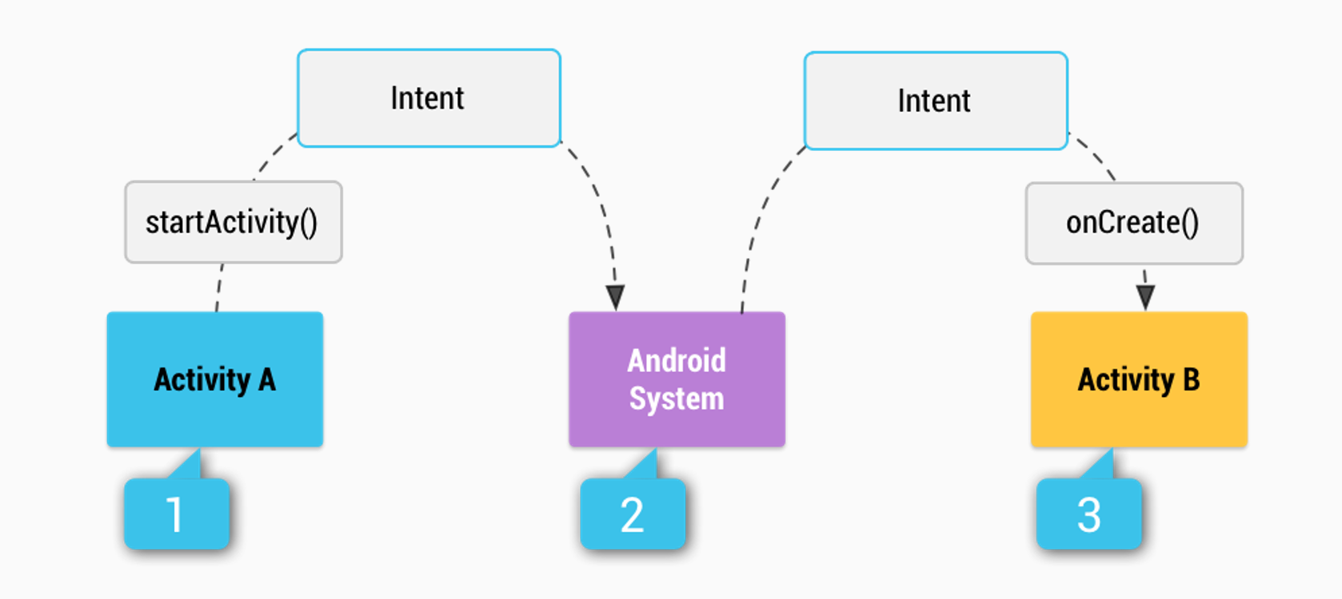

* + Chạy service
  + Gửi thông điệp broadcast
* Mỗi Activity đại diện cho một màn hình ứng dụng:
* Khởi tạo bằng cách truyền Intent vào startActivity()
  + Intent mô tả Activity cần mở
  + Sử dụng startActivityForResult nếu cần nhận kết quả từ Activity
* Service: Là một thành phần thực thi hành động trên background mà k cần UI
  + Lớp Service (API < 21) có thể khởi động Service
  + startService() khởi động service loại chỉ chạy 1 lần
  + bindService(Intent) kết nối service qua Intent
* Broadcast: thông điệp mà ứng dụng nào cũng có thể nhận được
  + Thường dùng để gửi sk hệ thống
  + Broadcast gửi tới ứng dụng qua Intent trong phương thức sendBroadcast() và sendOrderedBroadcast()
* Explicit Intents: Thường dùng để giao tiếp giữa các thành phần trong ứng dụng (Các Activity với nhau)
  + Thường để mở các thành phần trong chính ứng dụng
  + VD: khởi động một service để download file trên background, ...

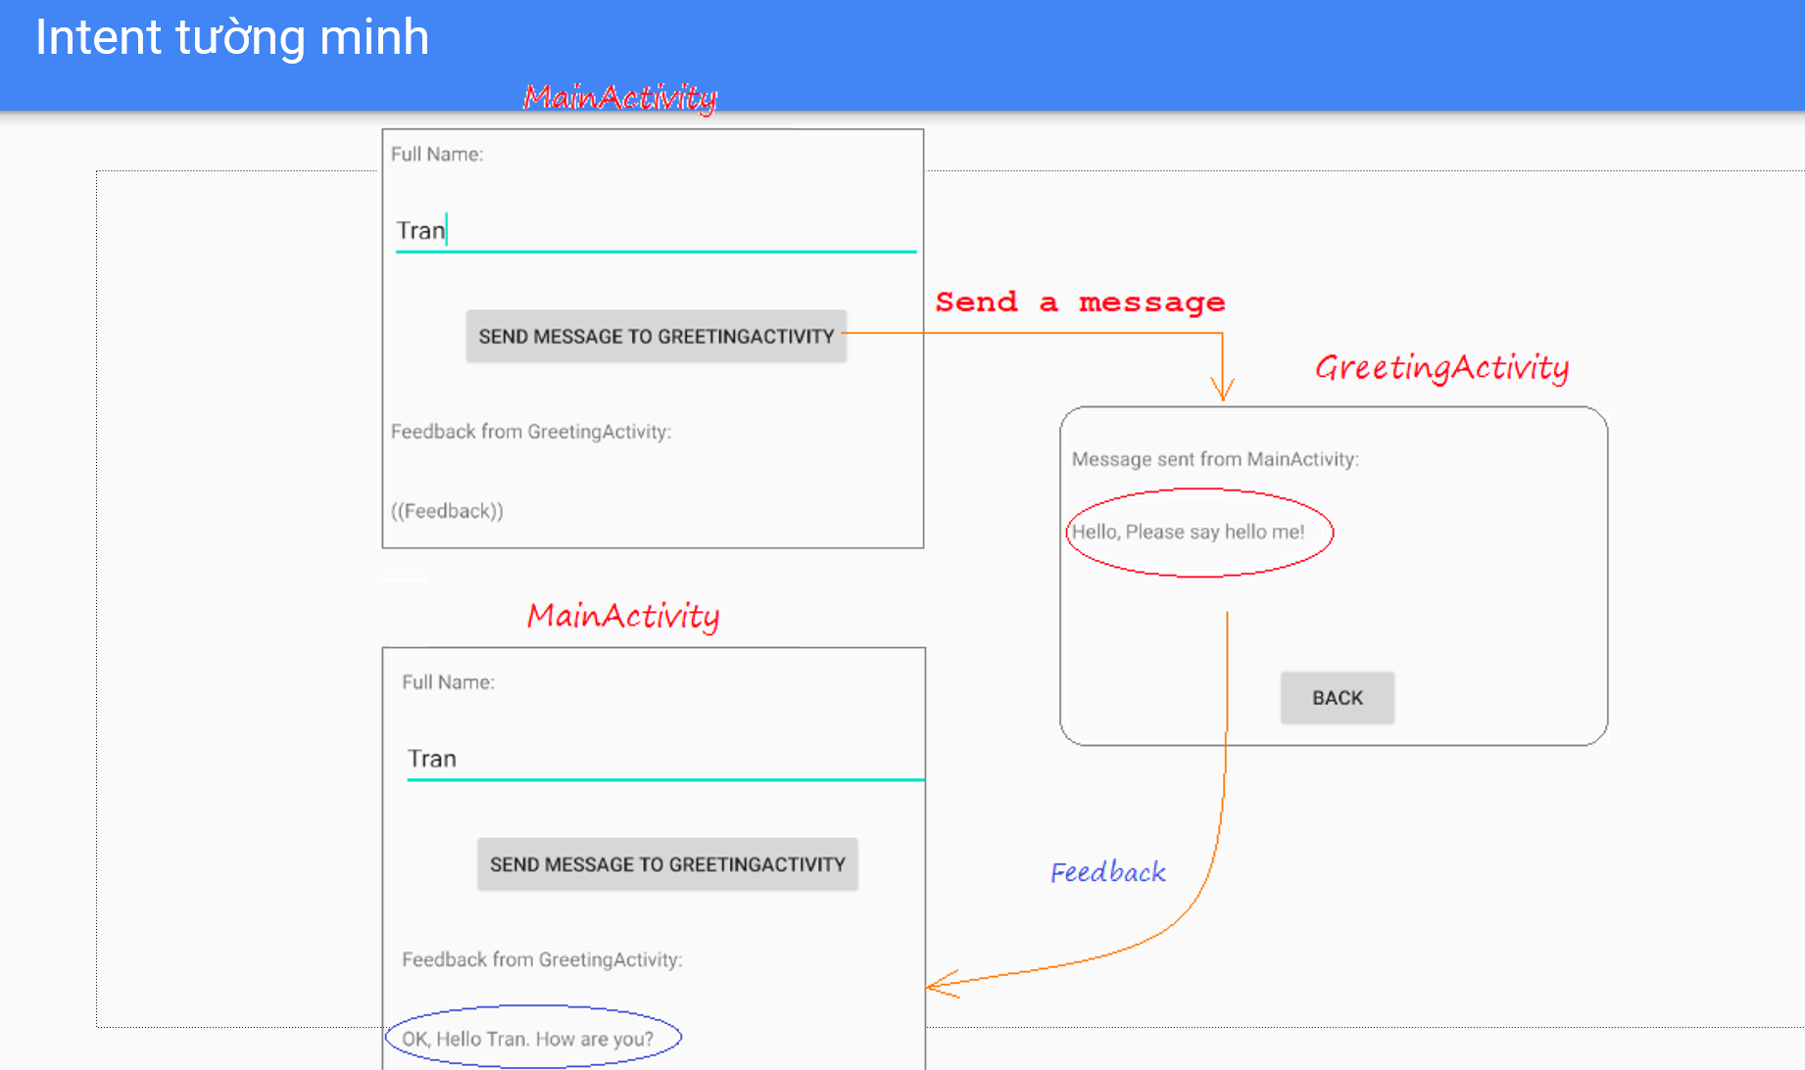

* Implicit Intents: Thường dùng để giao tiếp giữa ứng dụng với các thành phần bên ngoài
  + Không chỉ đích danh thành phần nào trong ứng dụng
  + VD: gửi intent yêu cầu một ứng dụng khác hiển thị một vị trí cụ thể trên bản đồ, ...
  + Tham số chính bao gồm
    - Action: ACTION_VIEW, ACTION_EDIT, ACTION_MAIN, …
    - Data (Uri): Dữ liệu chính để hoạt động như số điện thoại

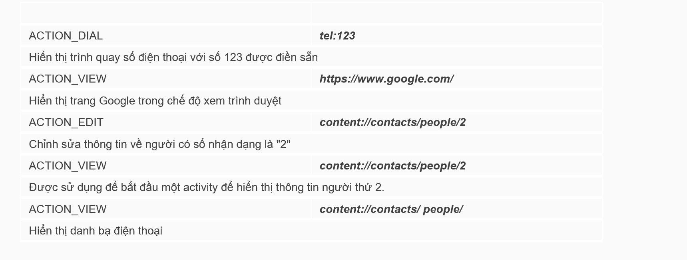

* + Một số thuộc tính phụ:
    - Category (CATEGORY_BROWSABLE, CATEGORY_LAUNCHER): addCategory()
      * Mô tả kiểu thành phần nên xử lý Intent
    - Components
      * Tên thành phần cần khởi động
      * Chứa tên class thành phần đích, bao gồm cả tên package của app (vd: com.example.ExampleActivity)
      * Chú ý: Khởi động Service cần Component Name để đảm bảo Service được chạy
    - Data: Một URI tham chiếu đến dữ diệu, thường đi kèm kiểu dữ liệu (MIME type)
      * setData()
      * setType()
      * setDataAndType()
      * Chú ý: Cần sử dụng hàm setDataAndType() vì 2 hàm kia chỉ set 1 trong 2 dữ liệu còn dữ liệu còn lại sẽ tự thành null
    - Type
      * Định nghĩa kiểu dữ liệu mà Intent sẽ xử lý
    - Extras
      * Đính kèm dữ liệu bổ sung vào Intent trước khi gửi tới thành phần khác
    - Flags
      * Chỉ dẫn hệ thống cách mở một Activity và các hành động sau đó
      * setFlags()
* Intent Filter: <action>, <data>, <category>
  + Cho biết những intents mà ứng dụng có thể nhận
  + Khai báo bằng thẻ <intent-filter> trong file manifest
* Sử dụng Intent để gửi thông điệp broadcast
  + Tạo một Intent để broadcast event
  + Gửi Intent broadcast
  + Đăng ký BroadcastReceiver để nhận Intent
  + Active ngay cả khi ứng dụng chưa được mở hoặc đã bị kill